**150319**

**ТЕЛЕЖКА ПРИВОДНАЯ ДЛЯ ТАЛИ тип Б**

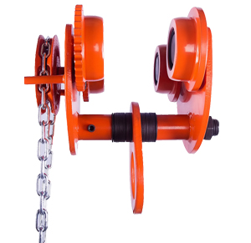**Содержание**

**1. Описание и работа**

1.1 Назначение изделия **3**

1.2 Основные характеристики **3**

1.2 Комплектующие **4**

**2. Использование по назначению**

2.1 Порядок установки, подготовка и работа **4**

2.2 Техническое обслуживание **5**

2.3 Меры предосторожности **5**

**3. Гарантийные обязательства** **5**

**Отметки о периодических проверках и ремонте**  **6**

**ВНИМАНИЕ!** Вся информация, приведенная в данном руководстве, основана на данных, доступных на момент печати. Производитель оставляет за собой право вносить изменения в конструкцию изделия без предварительного уведомления, если эти изменения не ухудшают потребительских свойств и качества продукции.

**1. Описание и работа**

**1.1 Назначение изделия**

Тележка приводная для тали (кошка грузовая) предназначена для перемещения груза или тали по балке двутаврового профиля.

Кошка может эксплуатироваться как в закрытом помещении, так и на открытом воздухе. Разрешается эксплуатация кошки при температуре окружающей среды от -20 до +40°С.

**1.2 Основные характеристики**

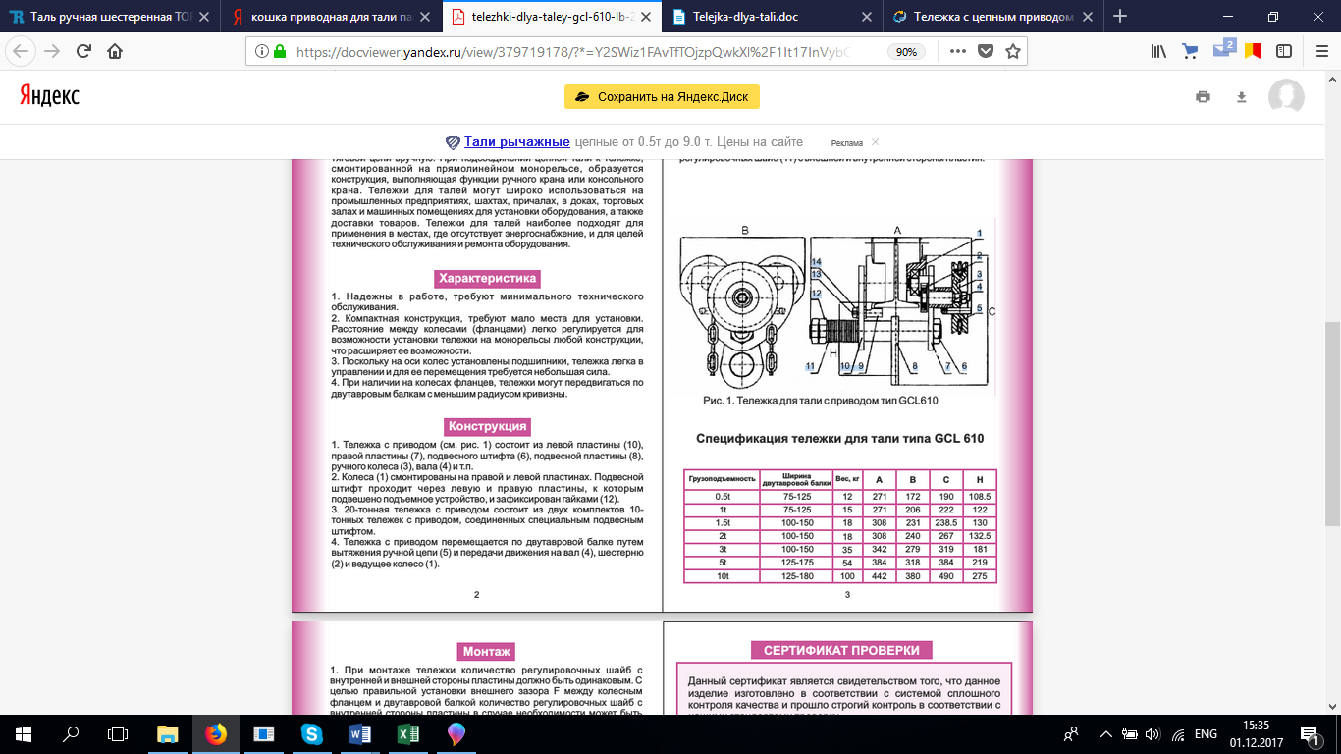

Рисунок 1. Габаритные размеры тележка приводная для тали тип Б.

|  |  |  |  |  |  |  |  |  |  |
| --- | --- | --- | --- | --- | --- | --- | --- | --- | --- |
| **Артикул** | **Грузоподъемность, т** | **Высота подъема, м** | **Размеры, мм** | | | | **Двутавровая балка, мм** | **Мин. радиус изгиба, м** | **Масса, кг** |
| **A** | **B** | **C** | **H** |
| 10413 | 1,0 | 3 | 205 | 205 | 185 | 100 | 80-115 | 1.0 | 9 |
| 10416 | 6 | 11 |
| 10419 | 9 | 13 |
| 104112 | 12 | 15 |
| 10423 | 2,0 | 3 | 244 | 240 | 243 | 133 | 88-135 | 1.1 | 16 |
| 10426 | 6 | 18 |
| 10429 | 9 | 20 |
| 104212 | 12 | 22 |
| 10433 | 3,0 | 3 | 244 | 282 | 321 | 179 | 110-145 | 1.3 | 19 |
| 10436 | 6 | 21 |
| 10439 | 9 | 23 |
| 104312 | 12 | 25 |
| 10453 | 5,0 | 3 | 402 | 327 | 393 | 220 | 116-170 | 1.4 | 36 |
| 10456 | 6 | 38 |
| 10459 | 9 | 40 |
| 104512 | 12 | 42 |
| 104103 | 10,0 | 3 | 300 | 365 | 415 | 225 | 155-185 | 2.0 | 43 |
| 104106 | 6 | 45 |
| 104109 | 9 | 47 |
| 1041012 | 12 | 49 |
| 104203 | 20,0 | 3 | 600 | 555 | 489 | 227 | 155-195 | 3.0 | 51 |
| 104206 | 6 | 53 |
| 104209 | 9 | 55 |
| 1042012 | 12 | 57 |

Дата продажи: МП: Кол-во: шт.

Комплект поставки:

|  |  |
| --- | --- |
| Силовая щека | 2 |
| Ходовой каток | 4 (или 2+2 для приводной. кошки) |
| Звездочка (для приводной кошки) | 1 |
| Цепь (для приводной кошки) | 1 |
| Уравнительная ось | 1 |
| Регулировочные шайбы |  |
| упаковка | 1 |

**1.3 Комплектующие**

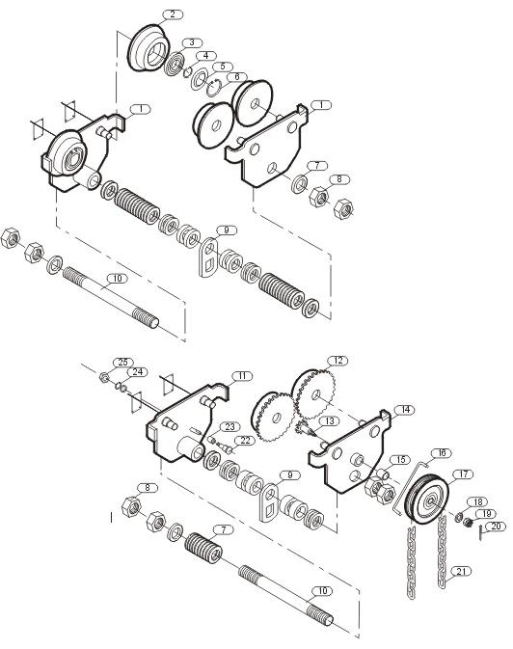

Рисунок 2. Взрыв схема тележки приводной для тали тип Б.

|  |  |  |  |
| --- | --- | --- | --- |
| **№** | **Название детали** | **№** | **Название детали** |
| **1** | Две силовые щеки холостой кошки | **14** | Правая силовая щека приводной кошки |
| **2** | Холостой каток | **15** | Втулка |
| **3** | Подшипник | **16** | Ловитель тяговой цепи |
| **4** | Кольцо оси | **17** | Приводная звездочка |
| **5** | Кольцо подшипника | **18** | Шайба |
| **6** | Кольцо | **19** | Шестигранная корончатая гайка |
| **7** | Регулировочная шайба | **20** | Шплинт |
| **8** | Шестигранная гайка | **21** | Тяговая цепь |
| **9** | Кольцо для груза или тали | **22** | --- |
| **10** | Уравнительная ось | **23** | Втулка |
| **11** | Левая силовая щека приводной кошки | **24** | Пружинная шайба |
| **12** | Приводной каток | **25** | Шестигранная гайка |
| **13** | Приводная вал-шестерня |  |  |

**2. Использование по назначению**

**2.1 Порядок установки, подготовка и работа**

Тележка с приводом (см. рисунок. 1) состоит из левой пластины (10), правой пластины (7), подвесного штифта (6), подвесной пластины (8), ручного колеса (3), вала (4) и т.п.

Колеса (1) смонтированы на правой и левой пластинах. Подвесной штифт проходит через левую и правую пластины, к которым подвешено подъемное устройство, и зафиксирован гайками (12).

20-тонная тележка с приводом состоит из двух комплектов 10-тонных тележек с приводом, соединенных специальным подвесным штифтом.

Тележка с приводом перемещается по двутавровой балке путем вытяжения ручной цепи (5) и передачи движения на вал (4), шестерню (2) и ведущее колесо (1).

Для возможности монтажа тележки на балках различной ширины, расстояние между фланцами колес регулируется путем установки регулировочных шайб (11) с внешней и внутренней стороны пластин.

Сборка осуществляется следующим образом:

* Измерьте ширину балки.
* Соберите необходимое равное количество регулировочных шайб внутри силовых щек кошки так, чтобы размер между фланцами катков кошки составлял 6мм, на ¼ (максимально) больше ширины балки. Соберите оставшиеся шайбы снаружи силовой щеки кошки. Должно быть по меньшей мере по одной шайбе внутри и снаружи каждой силовой щеки.
* При незатянутых гайках разведите щеки так, чтобы катки могли пройти и встать на свои ходовые полки. Прижмите прочно шайбы гайками, затем подвесьте к кошке какой-либо легкий груз, и убедитесь, что все ее четыре катка контактируют со своими ходовыми полками. Прочно затяните шайбы гайками снова, затем зафиксируйте гайки от самоотворачивания. Гайки должны быть затянуты.
* Подвесьте к кошке максимально допустимый по грузоподъемности груз и прокатите ее медленно по всей длине балки для обеспечения нормальной работы.

Монтаж:

* При монтаже тележки количество регулировочных шайб с внутренней и внешней стороны пластины должно быть одинаковым. С целью правильной установки внешнего зазора F между колесным фланцем и двутавровой балкой количество регулировочных шайб с внутренней стороны пластины в случае необходимости может быть увеличено или уменьшено на единицу (см. рисунок 1).
* После монтажа тележки на двутавровой балке, подтяните гайки (12) на подвесном штифте (6) и проверьте работоспособность тележки при малой нагрузке. При хорошем контакте колес с двутавровой балкой затяните стопорные гайки. При затяжке гаек соблюдайте осторожность.
* После монтажа тележки с приводом на двутавровой балке (см. рисунок 1) необходимо выставить зазор F между вращающейся втулкой (9) и основанием двутавровой балки, для чего ослабьте гайку (14) и передвигайте ось (13) до установления требуемого согласно спецификации значения, после чего затяните гайку (14).

**2.2 Техническое обслуживание**

* Техническое обслуживание заключается во внешнем осмотре тележки и смазке.
* Раз в месяц смазывать твердыми видами смазки: литол, солидол или графитовая смазка.
* При внешнем осмотре обратить внимание на состояние беговой цепи, грузовых колес, редуктора, отсутствие повреждений зуба.
* При износе цепи и колес произведите их браковку.
* Удаляйте загрязнения с тележки после завершения работы.
* Протирайте все части тележки керосином и регулярно смазывайте пере­даточные механизмы и подшипники густой смазкой, следите чтобы эти части всегда были смазаны.
* Тележка до эксплуатации должна храниться в упакованном виде в тарном ящике в закрытом помещении или под навесом.
* Кошка до расконсервации должна храниться в закрытом помещении или под навесом.
* Консервация кошки изготовителем обеспечивает ее защиту от коррозии 1 год.
* Расконсервированная кошка вовремя, когда она не используется, должна храниться в закрытом помещении или под навесом на деревянном поддоне или стеллаже.
* Для транспортировки кошка должна быть законсервирована и упакована в жесткую тару.

**2.3 Меры предосторожности**

* Категорически воспрещается превышение нагрузки и использование тележки для перемещения людей.
* Категорически воспрещается проходить или работать под грузом при его подъеме.
* Запрещается выравнивание груза и поправка грузозахватных приспособлений на весу.
* ACHTUNG2Запрещается работа с оттянутым грузом.
* Немедленно остановите работу, если цепь не тянется или сила тяги цепи превышает показатель при нормальной эксплуатации.
* Не тяните цепь под углом к пластине маховика ручной подачи, чтобы не допустить спутывания цепи.
* Запрещается подтаскивание груза по земле или полу.
* Подшипник и шестерню следует регулярно смазывать, а также регулярно проверять, затянуты ли болты и гайки.
* После окончания работы или в перерыве груз не должен оставаться в подвешенном состоянии.
* Запрещается проводить ремонт механизма при подвешенном грузе.

**3. Гарантийные обязательства**

Оборудование марки TOR, представленное в России и странах Таможенного союза, полностью соответствует Техническому регламенту Таможенного союза ТР ТС 010/2011 «О безопасности машин и оборудования», что подтверждается декларациями соответствия.

Продукция, поставляемая на рынок стран Европейского союза, соответствует требованиям качества Directive 2006/42/EC on Machinery Factsheet for Machinery и имеет сертификат CE.

Система управления качеством TOR industries контролирует каждый этап производства в независимости от географического расположения площадки. Большинство наших производственных площадок сертифицированы по стандарту ISO 9001:2008.

Всю необходимую документацию на продукцию можно получить, обратившись в филиал или к представителю/дилеру в вашем регионе/стране.

Гарантийный срок устанавливается 12 месяцев со дня продажи конечному потребителю, но не более 30 месяцев со дня изготовления.

**ГАРАНТИИ НЕ РАСПРОСТРАНЯЮТСЯ НА:**

* Детали, подверженные рабочему и другим видам естественного износа, а также на неисправности оборудования, вызванные этими видами износа.
* ACHTUNG2Неисправности оборудования, вызванные несоблюдением инструкций по эксплуатации или произошедшие вследствие использования оборудования не по назначению, во время использования при ненормативных условиях окружающей среды, ненадлежащих производственных условий, в следствие перегрузок или недостаточного, ненадлежащего технического обслуживания или ухода.
* При использовании оборудования, относящегося к бытовому классу, в условиях высокой интенсивности работ и тяжелых нагрузок.
* На профилактическое и техническое обслуживание оборудования, например, смазку, промывку, замену масла.
* На механические повреждения (трещины, сколы и т.д.) и повреждения, вызванные воздействием агрессивных сред, высокой влажности и высоких температур, попаданием инородных предметов в вентиляционные отверстия электрооборудования, а также повреждения, наступившие в следствие неправильного хранения и коррозии металлических частей.
* Оборудование, в конструкцию которого были внесены изменения или дополнения.

В целях определения причин отказа и/или характера повреждений изделия производиться техническая экспертиза сроком 10 рабочих дней с момента поступления оборудования на диагностику. По результатам экспертизы принимается решение о замене/ремонте изделия. При этом изделие принимается на экспертизу только в полной комплектации, при наличии паспорта с отметкой о дате продажи и штампом организации-продавца.

Срок консервации 3 года.

**Порядок подачи рекламаций:**

* Гарантийные рекламации принимаются в течение гарантийного срока. Для этого запросите у организации, в которой вы приобрели оборудование, бланк для рекламации и инструкцию по подаче рекламации.
* В случае действия расширенной гарантии, к рекламации следует приложить гарантийный сертификат расширенной гарантии.
* Оборудование, отосланное дилеру или в сервисный центр в частично или полностью разобранном виде, под действие гарантии не подпадает. Все риски по пересылке оборудования дилеру или в сервисный центр несет владелец оборудования.
* Другие претензии, кроме права на бесплатное устранение недостатков оборудования, под действие гарантии не подпадают.
* После гарантийного ремонта на условиях расширенной гарантии, срок расширенной гарантии оборудования не продлевается и не возобновляется.

ACHTUNG2Информация данного раздела действительна на момент печати настоящего руководства. Актуальная информация о действующих правилах гарантийного обслуживания опубликована на официальном сайте группы компаний TOR INDUSTRIES **www.tor-industries.com** (раздел «сервис»).

**Отметки о периодических проверках и ремонте.**

|  |  |  |
| --- | --- | --- |
| **Дата** | **Сведения о проверке или ремонте оборудования** | **Подпись ответственного лица** |
|  |  |  |
|  |  |  |
|  |  |  |
|  |  |  |
|  |  |  |
|  |  |  |
|  |  |  |
|  |  |  |
|  |  |  |
|  |  |  |
|  |  |  |
|  |  |  |
|  |  |  |
|  |  |  |
|  |  |  |
|  |  |  |
|  |  |  |
|  |  |  |
|  |  |  |
|  |  |  |
|  |  |  |
|  |  |  |
|  |  |  |
|  |  |  |
|  |  |  |
|  |  |  |